**Nama : Jami’atul Afifah**

**Kelas : SIB 3F**

**No. Urut : 14**

**NIM : 2341760102**

**PROGRAM BMI DENGAN DART**

**TUJUAN PRAKTIKUM**

Praktikum ini bertujuan untuk mengembangkan aplikasi kalkulator BMI sederhana menggunakan bahasa Dart dengan menerapkan percabangan (if-else), perulangan, dan modularisasi kode. Selain itu, praktikan mempelajari penggunaan Git workflow dengan membuat branch untuk setiap fitur, melakukan merge, dan push ke repository GitHub.

**LANGKAH KERJA & IMPLEMENTASI**

1. Membuat File bmi_input.dart

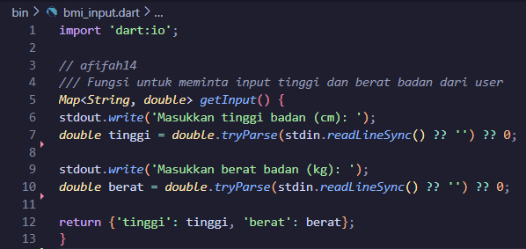

Commit:

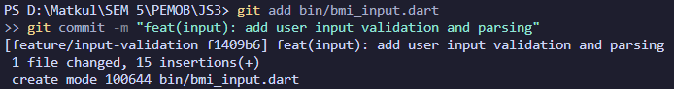

1. Membuat File bmi_calc.dart

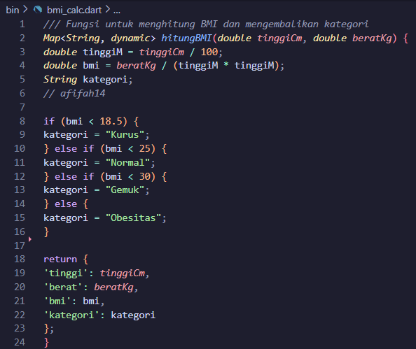

Commit:

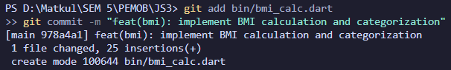

1. Membuat File bmi_history.dart

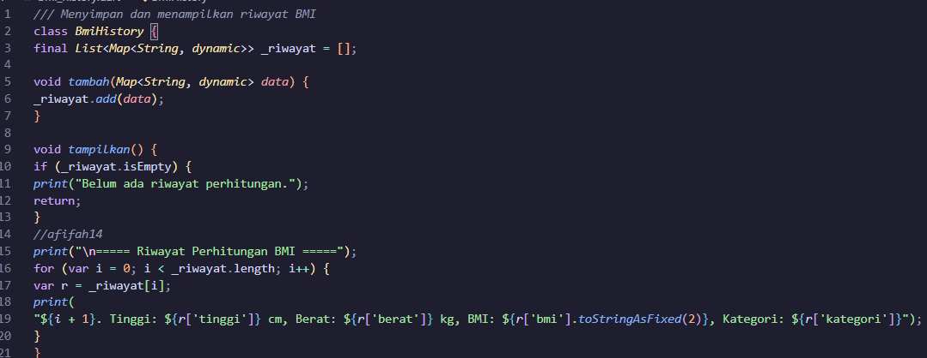

Commit:



1. Membuat File main.dart

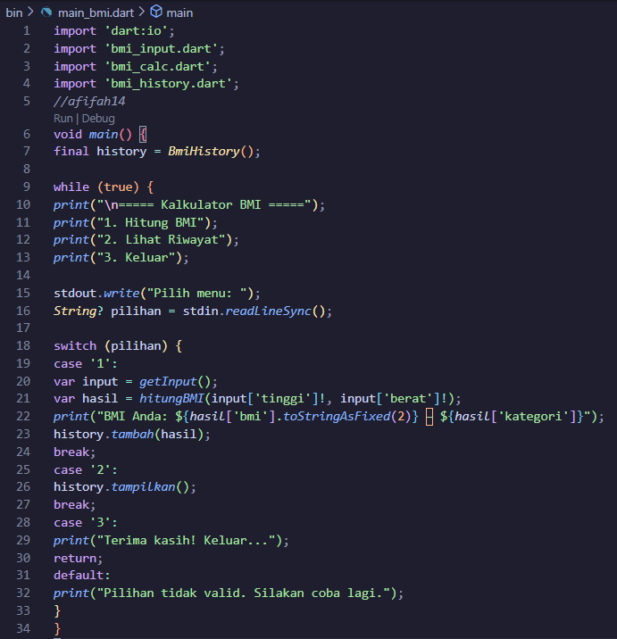

Commit:

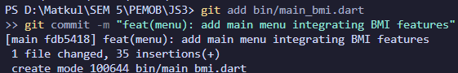

1. Merge Branch

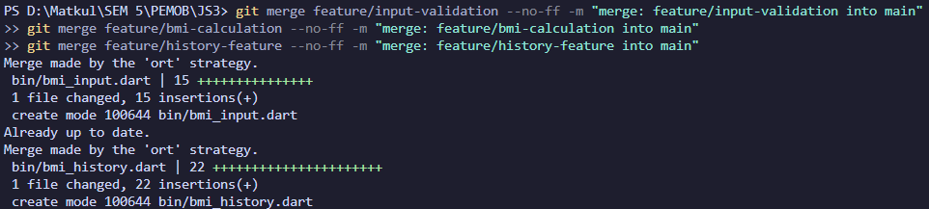

1. Menjalankan Program

